

ผลการปฏิบัติงาน เดือน ตุลาคม ๒๕๖7
ประจำปีงบประมาณ พ.ศ.๒๕๖8
งานจราจร สถานีตำรวจภูธรสว่างอารมณ์
เวลา 07.00 น. และ เวลา 15.00 น. ของทุกวัน เจ้าหน้าที่ตำรวจจราจร ปฏิบัติหน้าที่อำนวยความสะดวกและจัดการจราจรหน้าโรงเรียนในเขตพื้นที่รับผิดชอบ
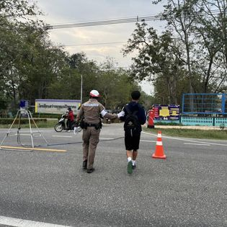
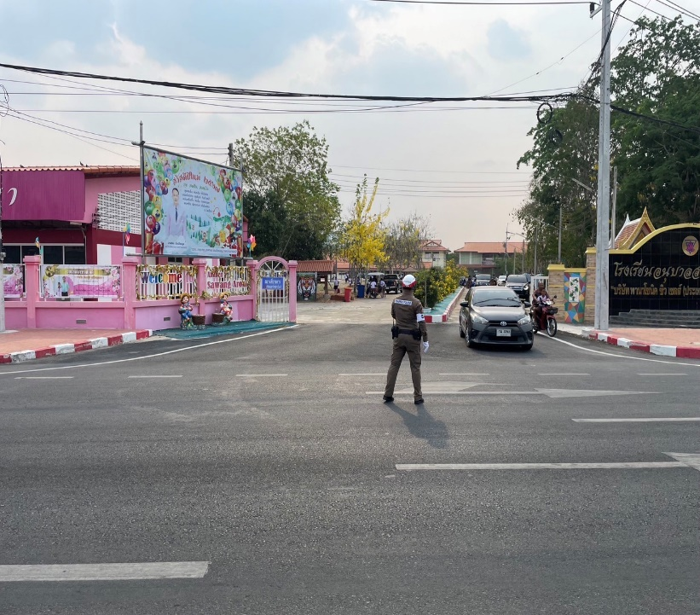

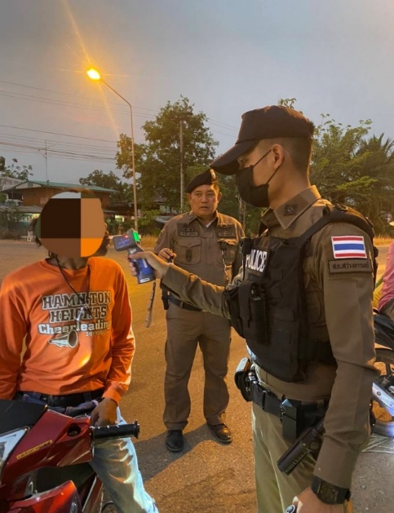
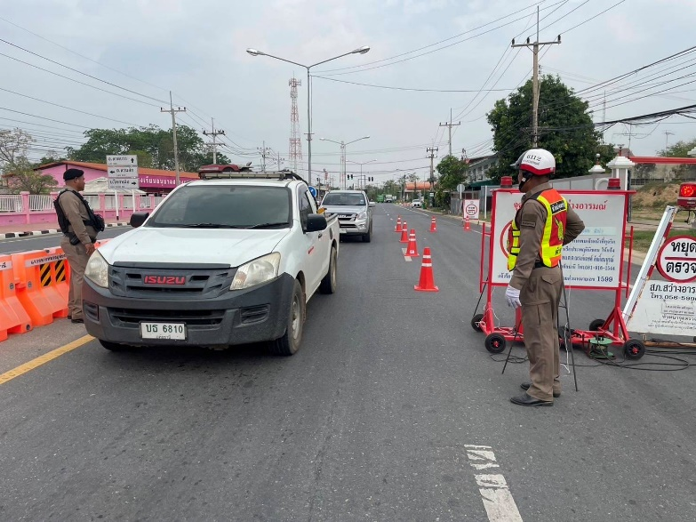
ระหว่างเวลา 09.00 – 12.00 น. และ 18.00 - 20.00 น. ของทุกวัน สายตรวจรถยนต์ สายตรวจรถจักรยานยนต์ และจราจร ตั้งจุดตรวจกวดขันวินัยจราจร ป้องกันอาชญากรรม และยาเสพติด บริเวณหน้าจุดตรวจสว่างอารมณ์

วันที่ 11 ตุลาคม 2567 เวลา 12.30 น. สายตรวจรถยนต์ จราจร ตั้งกรวยไม่ให้รถผ่านเพื่อป้องกัน
การเกิดอุบัติเหตุ เนื่องจากผิวทางชำรุดยาวประมาณ 10 เมตร บริเวณถนนคอนกรีตเรียบคลอง บ้านคลองโพธิ์ ม.4
ต.สว่างอารมณ์ อ.สว่างอารมณ์ จ.อุทัยธานี
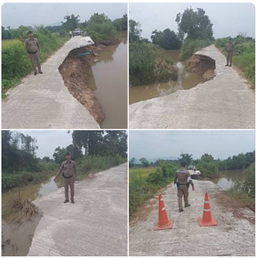

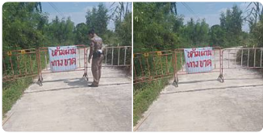

วันที่ 21 ตุลาคม 2567 เวลา 09.00 น. สายตรวจรถยนต์ สายตรวจรถจักรยานยนต์ และจราจร ดำเนินการส่งบำบัดฟื้นฟูยาเสพติด จำนวน 2 ราย
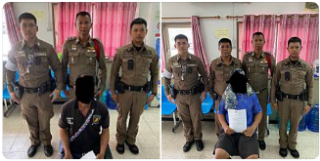

วันที่ 22 ตุลาคม 2567 เวลา 18.17 น. สายตรวจรถยนต์, สายตรวจรถจักรยานยนต์, จราจร และสายตรวจไผ่เขียว จับกุมเมาขับ 1 ราย วัดได้ 64 มิลลิกรัมเปอร์เซ็นต์ สถานที่จับกุม บริเวณสี่แยกบ้านบ่อยาง ม.8 ต.บ่อยาง
อ.สว่างอารมณ์ จ.อุทัยธานี
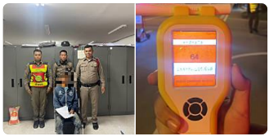

วันที่ 23 ตุลาคม 2567 เวลาประมาณ 07.30 น. สายตรวจรถยนต์และจราจร จัดการจราจรพิธีวาง
พวงมาลา วันปิยะมหาราช หน้าที่ว่าการอำเภอสว่างอารมณ์
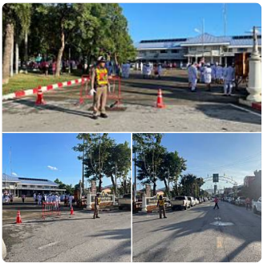

วันที่ 25 ตุลาคม 2567 เวลา 18.54 น. สายตรวจรถยนต์ สายตรวจพลวงสองนาง และจราจร จับกุมเมาขับ 1 ราย วัดได้ 162 มิลลิกรัมเปอร์เซ็นต์ บริเวณสี่แยกบ้านบ่อยาง ม.8 ต.บ่อยาง อ.สว่างอารมณ์ จ.อุทัยธานี
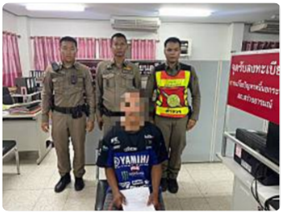

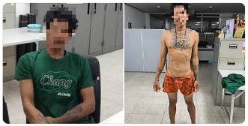
วันที่ 26 ตุลาคม 2567 เวลา 00.25 น. สายตรวจรถยนต์, สายตรวจรถจักรยานยนต์, จราจร และ
สายตรวจพลวงสองนาง ได้ร่วมกันจับกุมผู้ต้องหา โดยแจ้งข้อกล่าวหา 1.บุกรุกเคหสถานในเวลากลางคืน 2.เสพยาเสพติด
ให้โทษชนิดร้ายแรง ประเภท 1 (เมทแอมเฟตามีน)

วันที่ 27 ตุลาคม 2567 เวลา 18.00 น. สายตรวจรถยนต์ และจราจร รวม 5 นาย ตั้งด่านตรวจวัดแอลกอฮอล์และป้องกันอาชญากรรมและยาเสพติด บริเวณสีแยกเขาหินเทิน ถนน 4022 ต.พลวงสองนาง อ.สว่างอารมณ์
จ.อุทัยธานี จับกุมเมาขับ 1 ราย วัดได้ 179 มิลลิกรัมเปอร์เซ็นต์
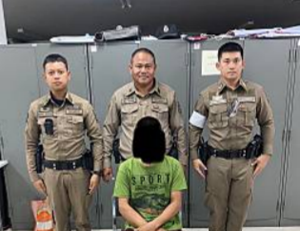

ผลการจับกุมคดีจราจร ช่วงวันที่ 1 - 31 ตุลาคม 2567
1. ไม่สวมหมวกนิรภัย จำนวน 2 ราย
2. เมาขับ จำนวน 3 ราย
3. ไม่คาดเข็มขัดนิรภัย จำนวน 4 ราย
4. ไม่มีใบขับขี่ จำนวน 8 ราย

